Homework 2

學號 : A1045516

姓名 : 蔡湘俊

系級 : 資工系108級

第一題

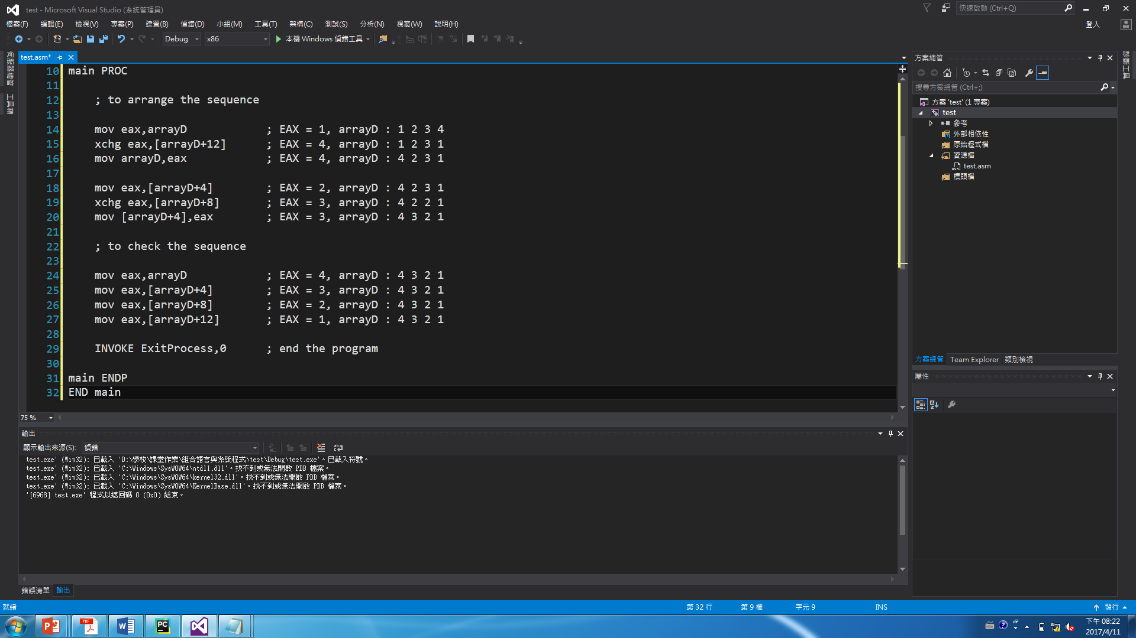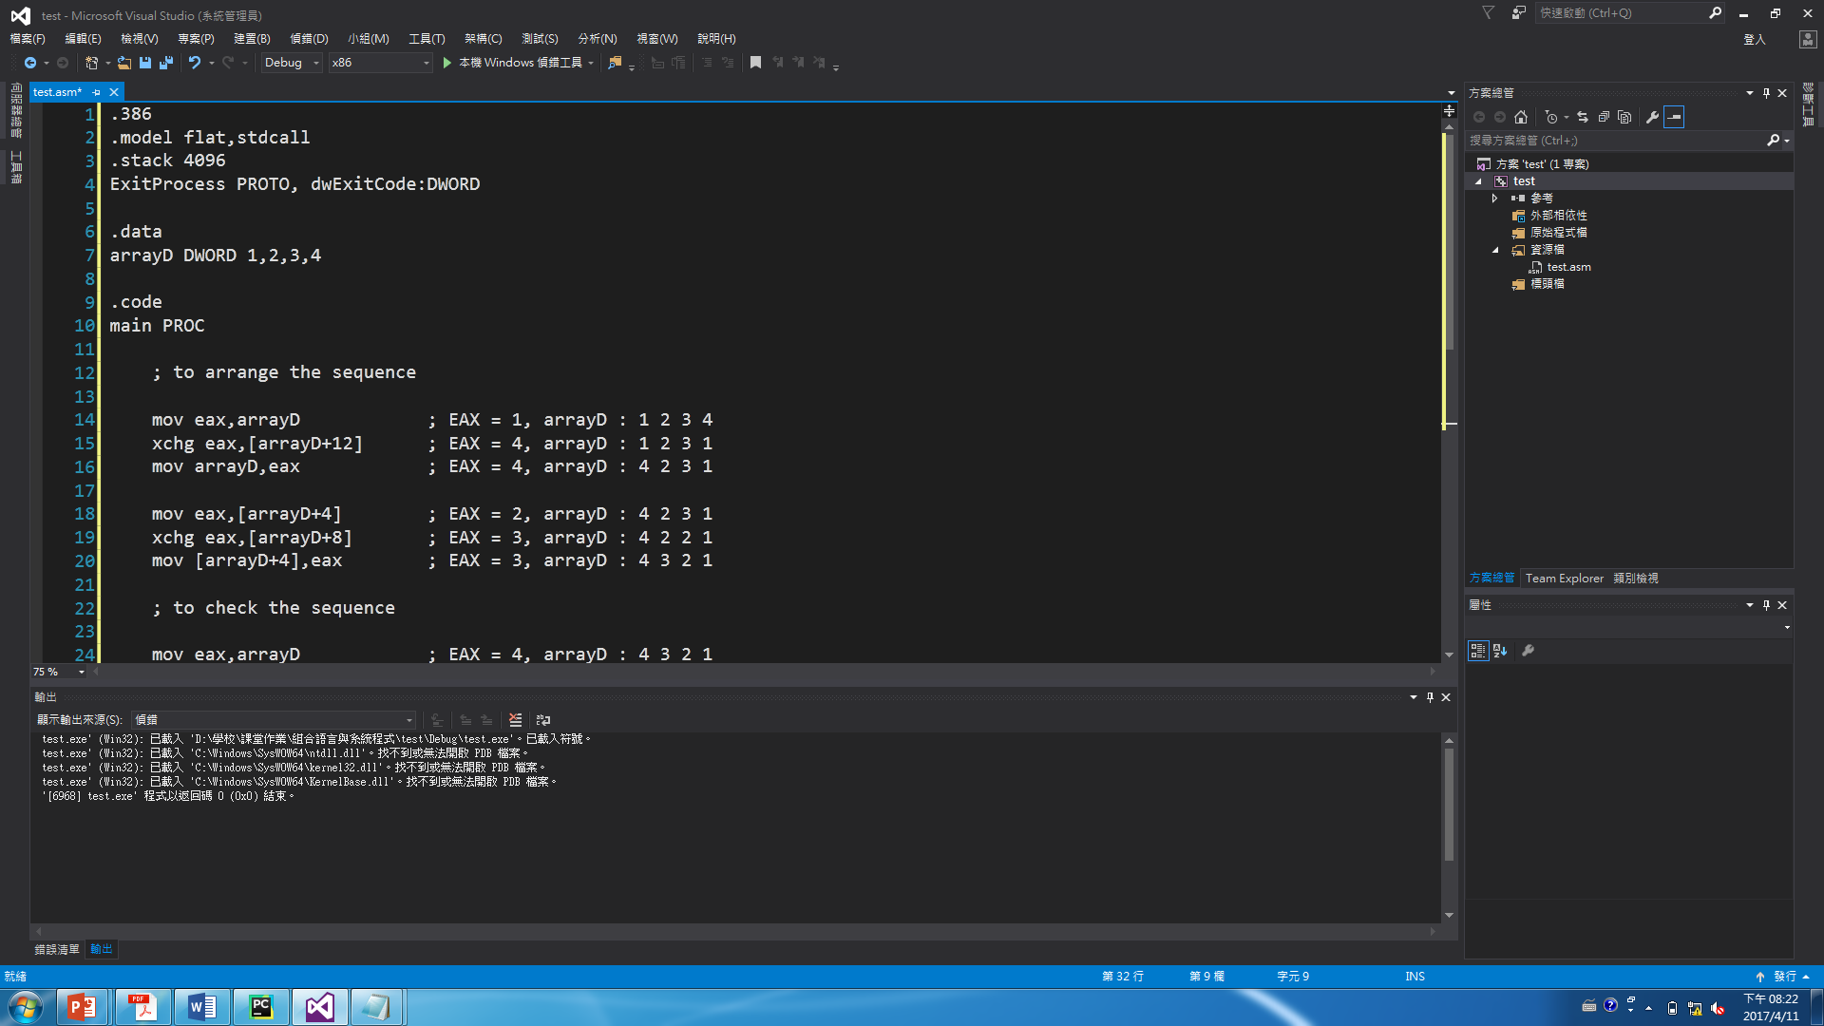(1)程式碼:

(2)執行結果:

arrayD : 4

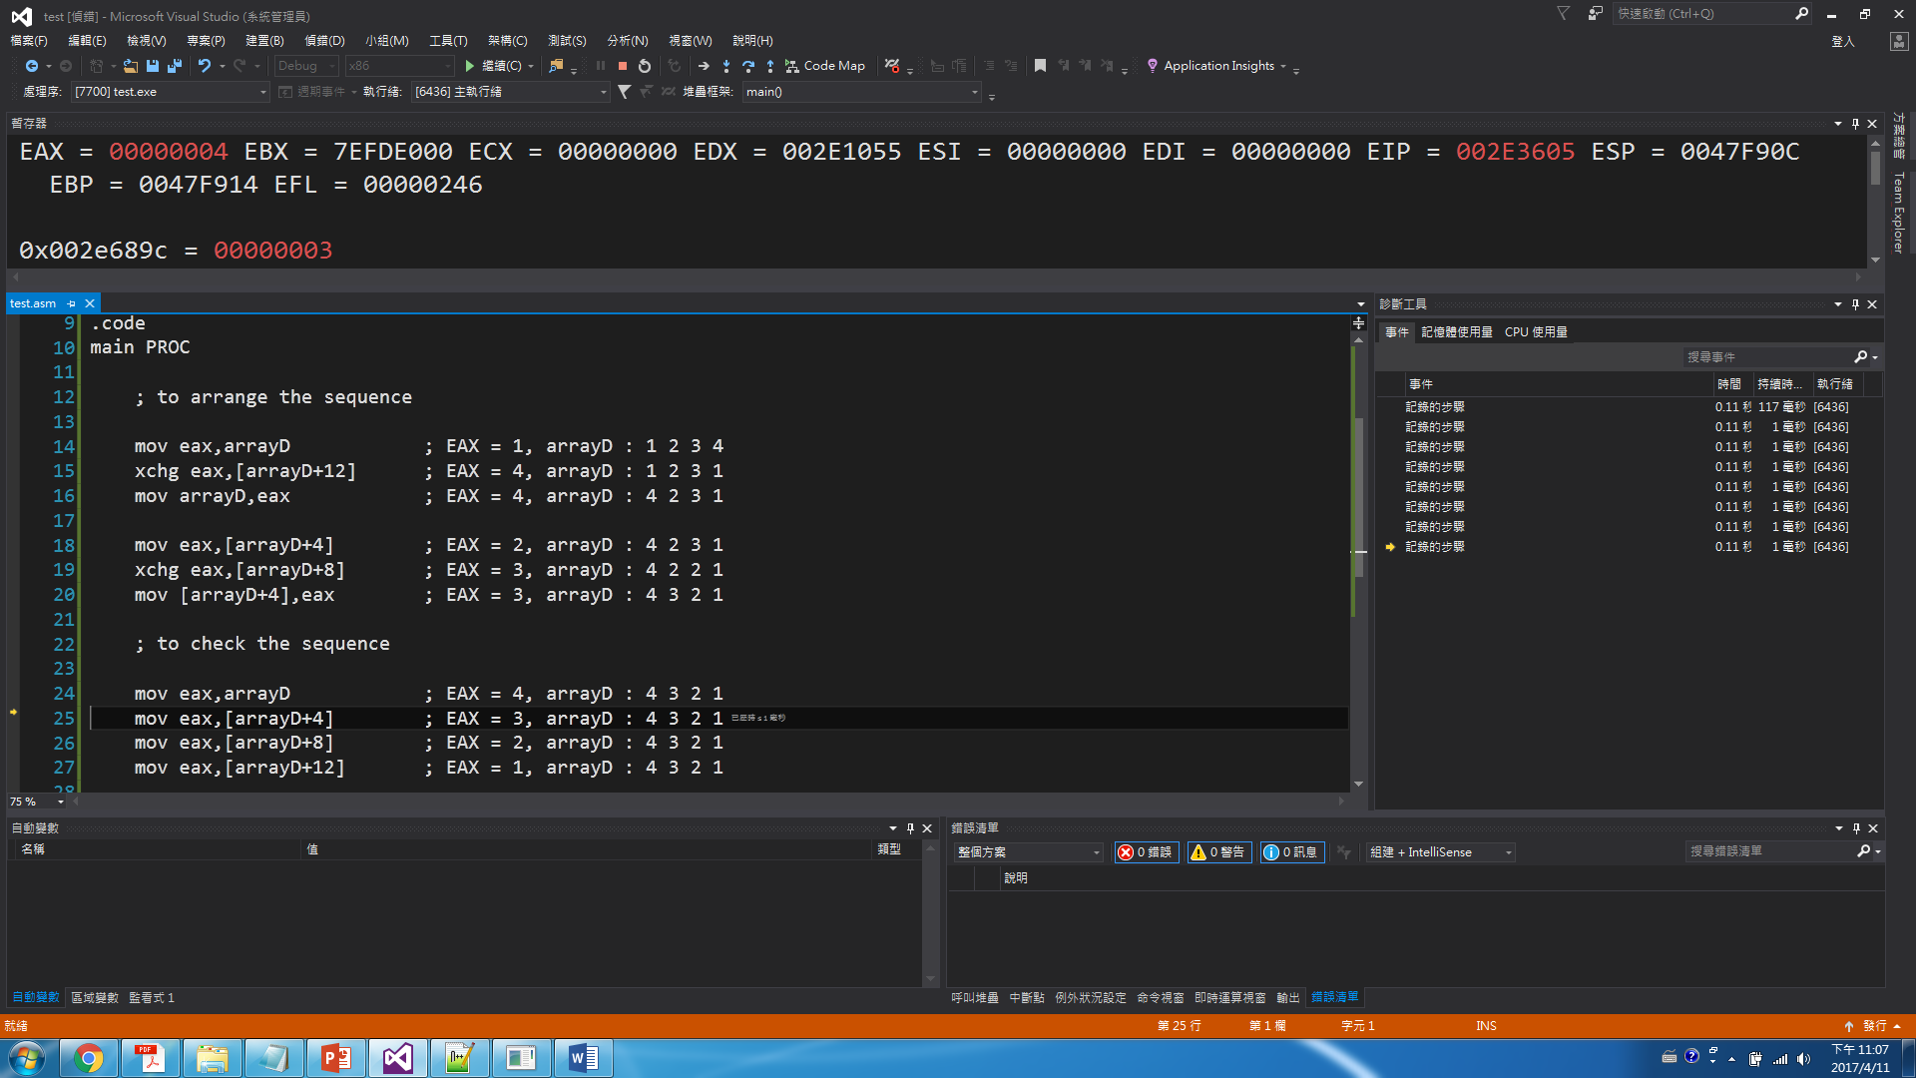

arrayD+4 : 3

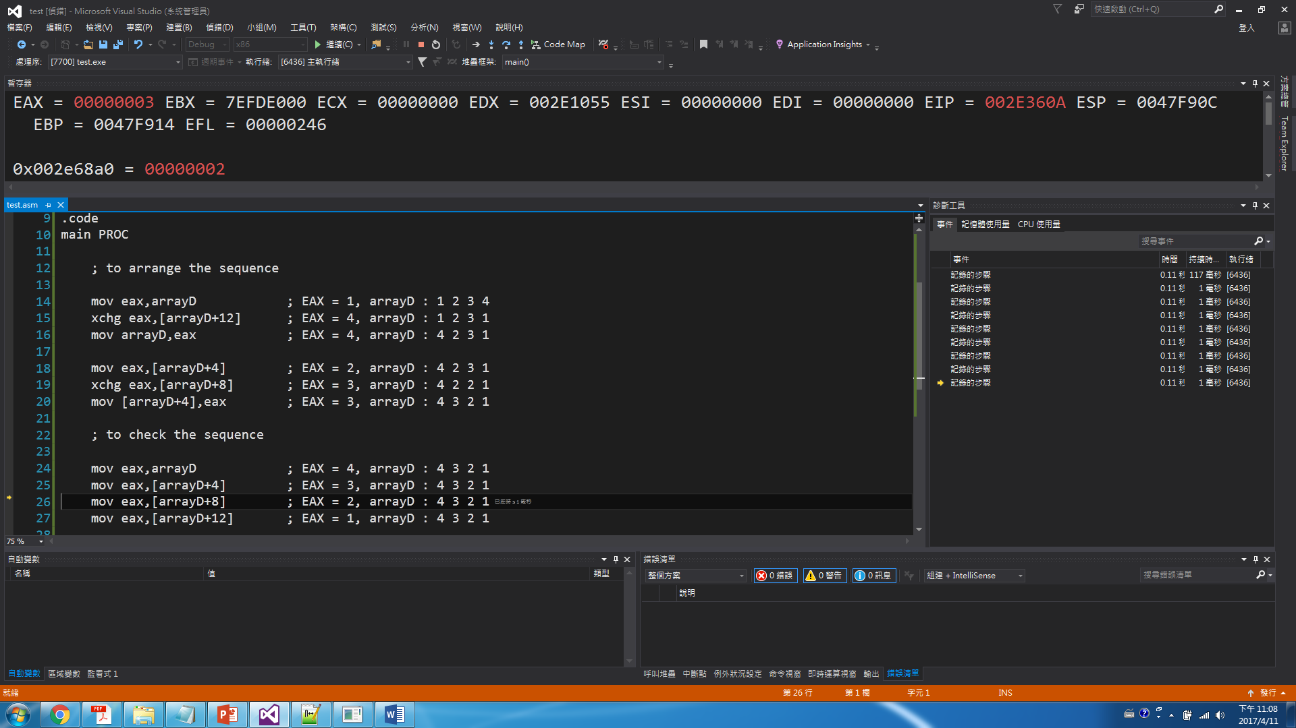

arrayD+8 : 2

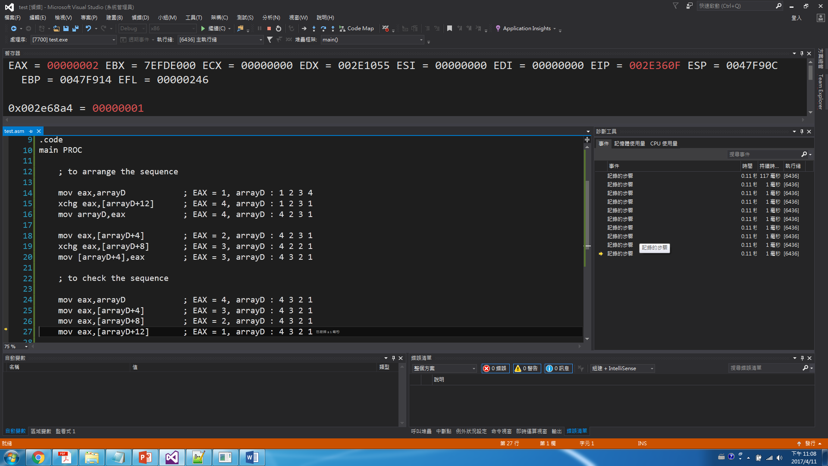

arrayD+12 : 1

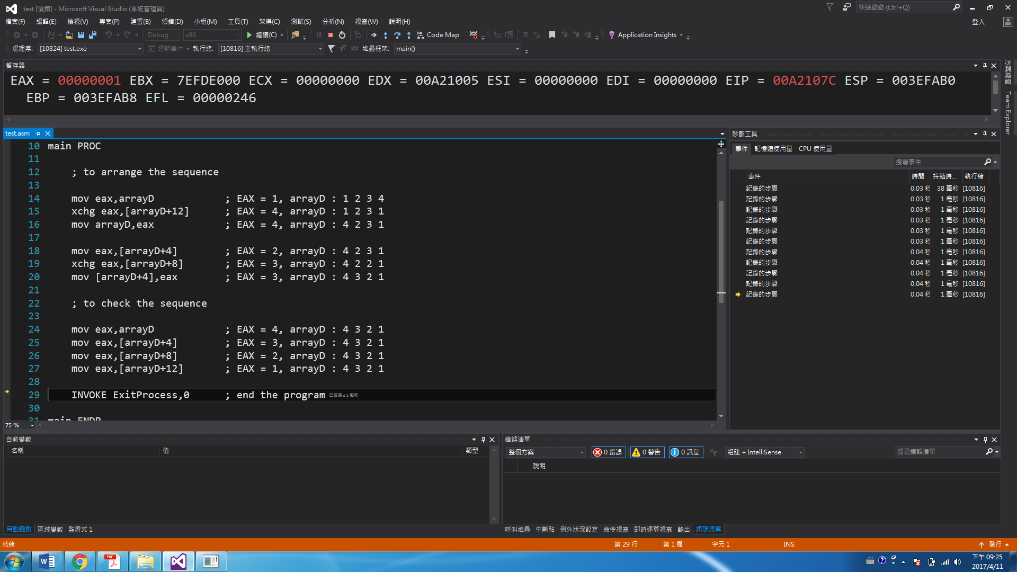

最終結果 : 4 3 2 1

(3)程式說明:

我的做法是先將arrayD位置的值給複製到暫存器EAX，那這樣目前EAX的值就是1，然後再和arrayD+12位置的值作互換的動作，也就是數值4和1兩者互相交換，這樣原先arrayD+12位置的值是4，現在就變成了1，而EAX的值也就變成了4，之後再把EAX的值給複製到arrayD的位置，這樣arrayD的值就從1變成了4。

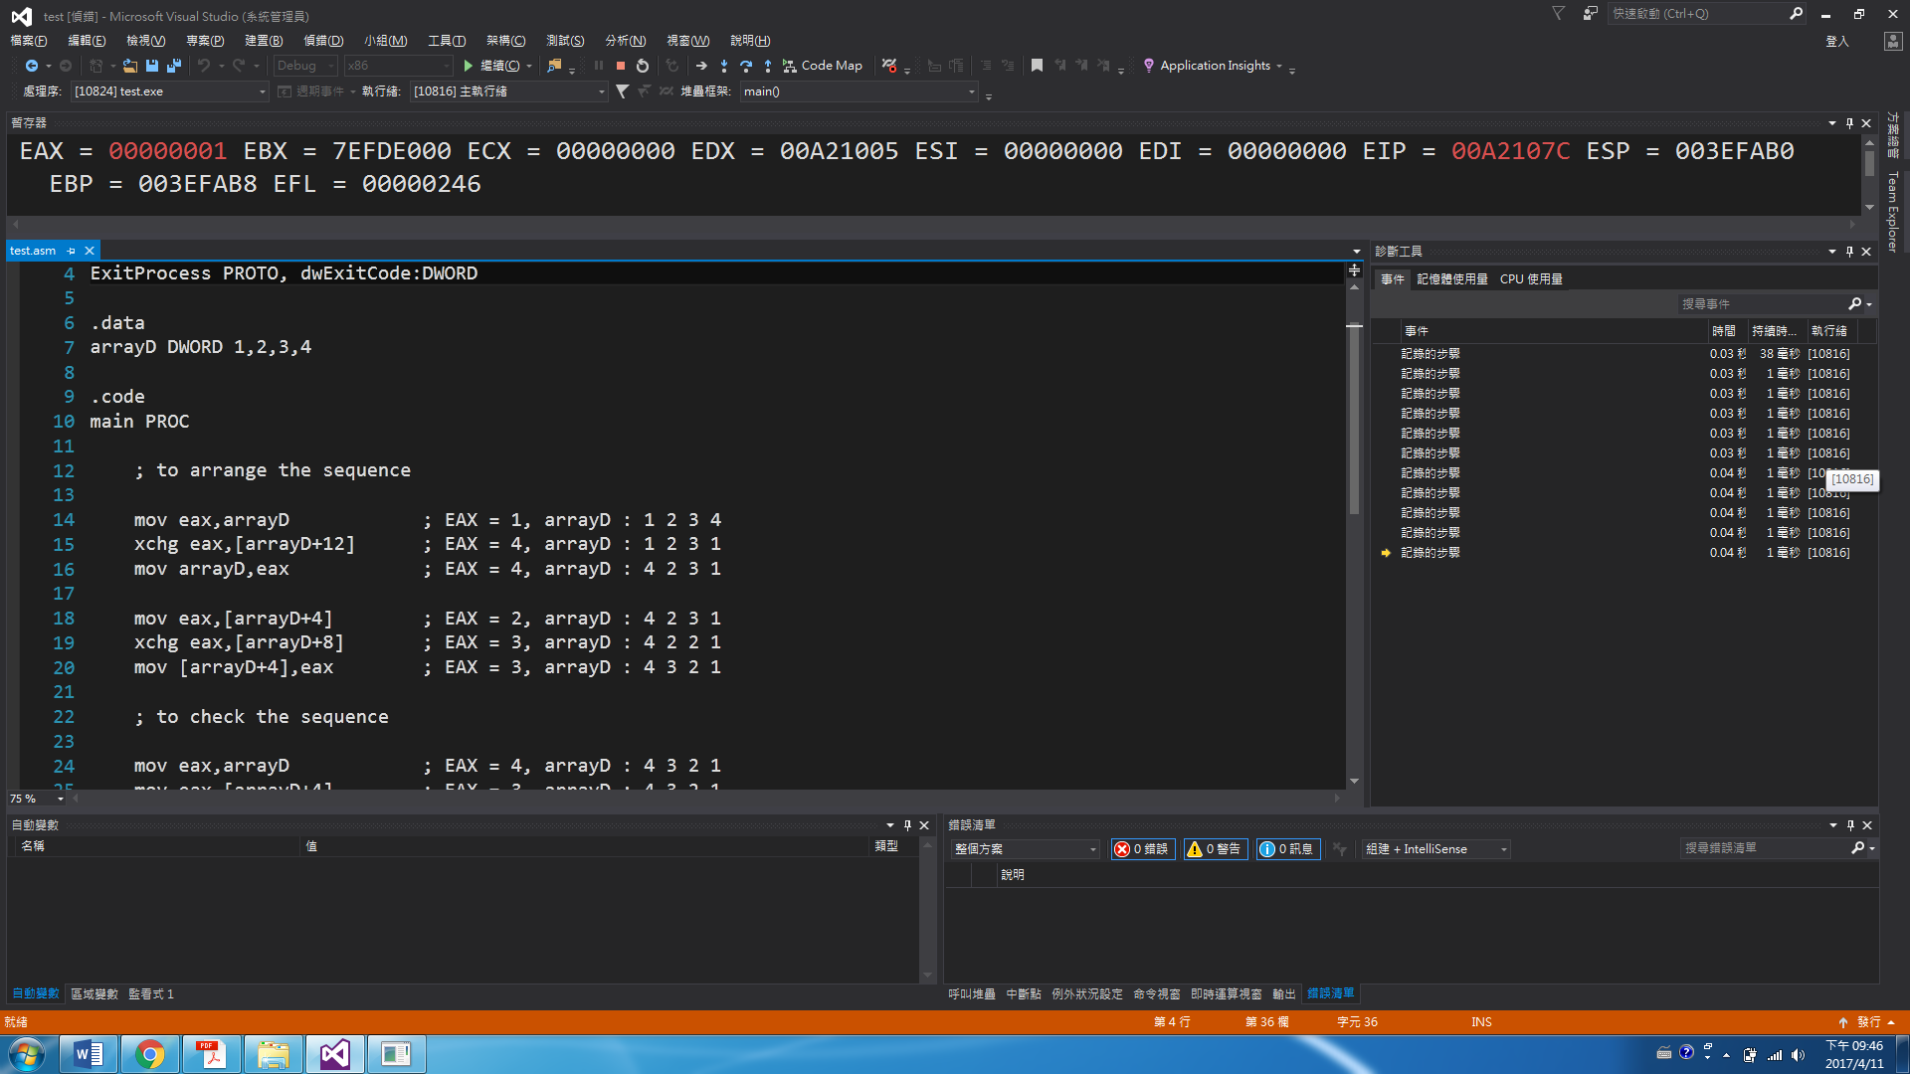

然後再繼續利用同樣的手法，先將arrayD+4位置的值給複製到暫存器EAX，那這樣目前EAX的值就是2，然後再和arrayD+8位置的值作互換的動作，也就是數值3和2兩者互相交換，這樣原先arrayD+8位置的值是3，現在就變成了2，而EAX的值也就變成了3，之後再把EAX的值給複製到arrayD+4的位置，這樣arrayD+4的值就從2變成了3。



最後在去一一檢查是否順序是題目所要求，而確實其所得出來的結果是正確的，也就是原先的順序是 1 2 3 4，而現在的順序是 4 3 2 1，符合題目的要求。

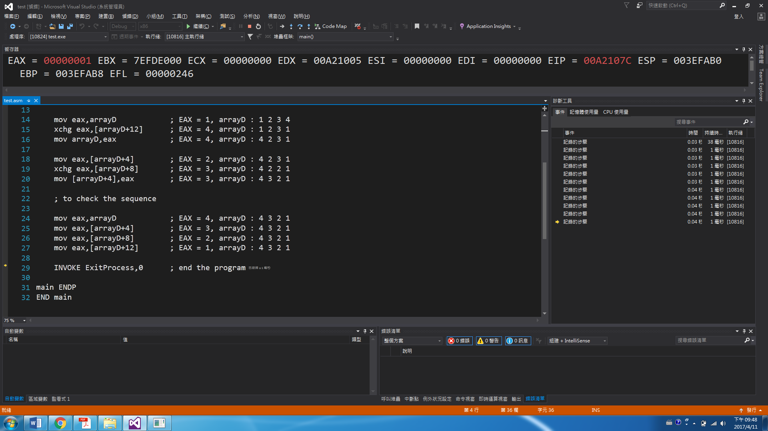

第二題:

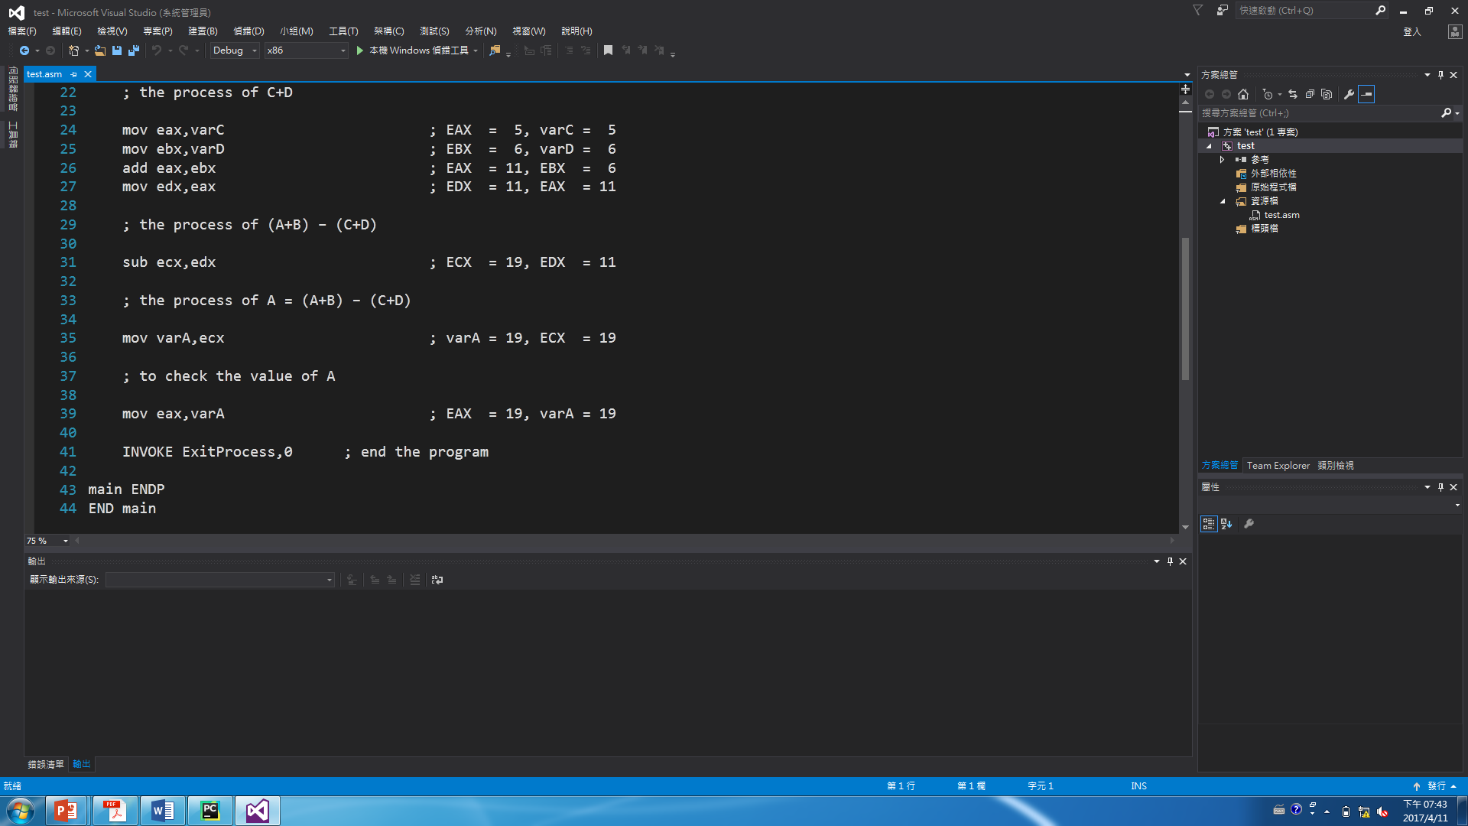(1)程式碼:

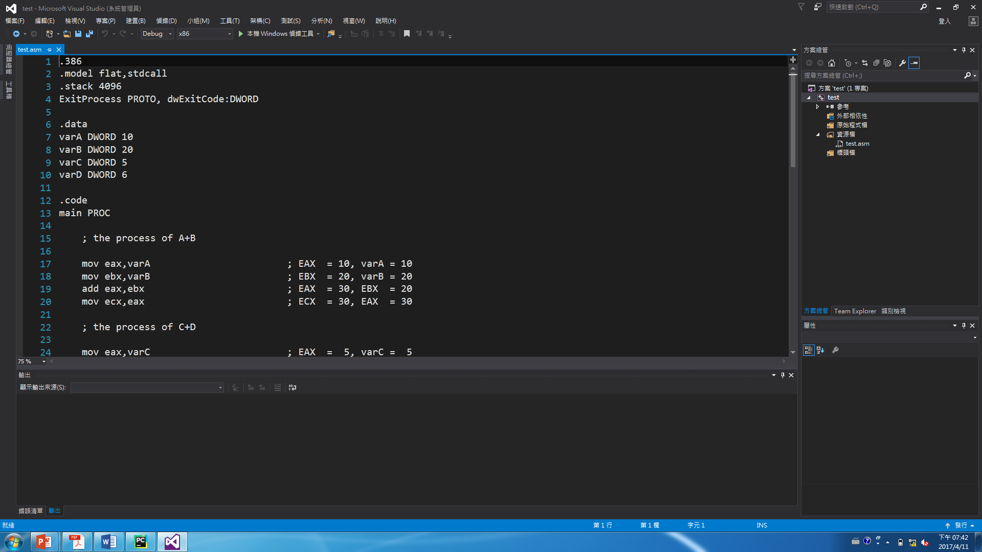

(2)執行結果

(A+B) = 30

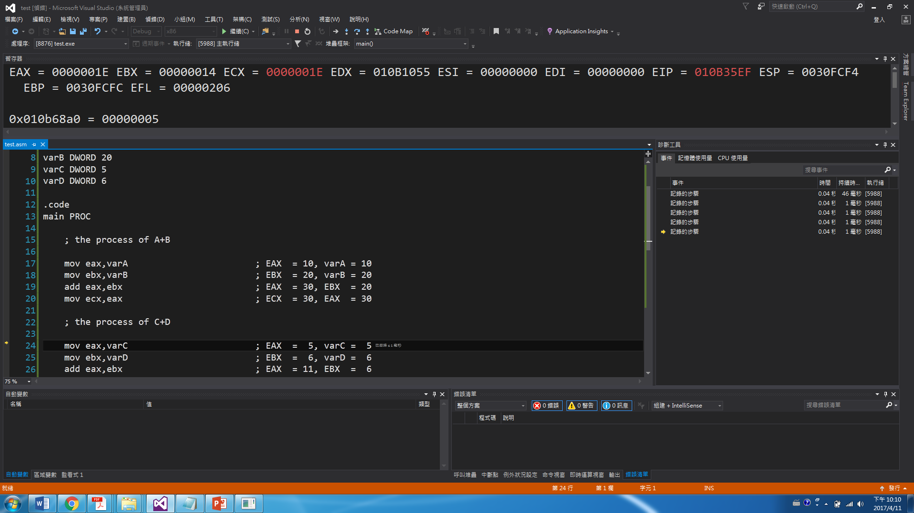

(C+D) = 11

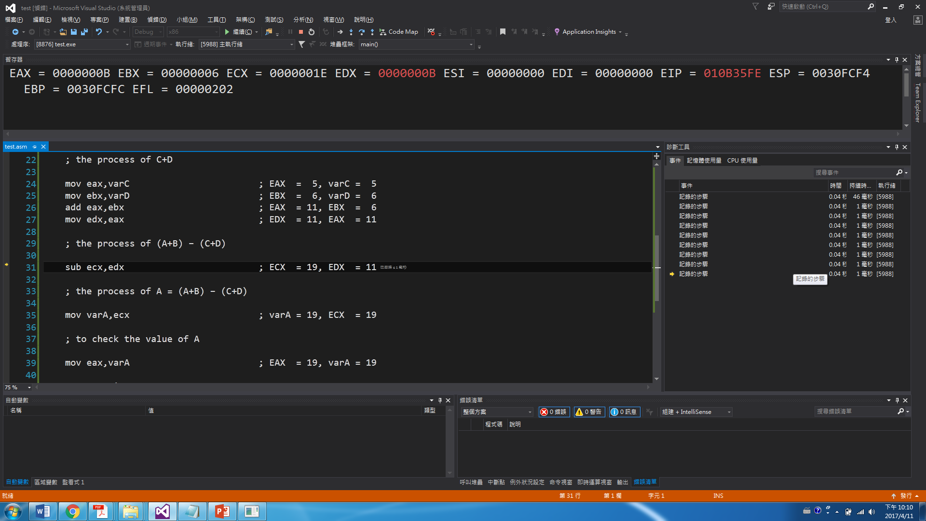

(A+B) – (C+D) = 19

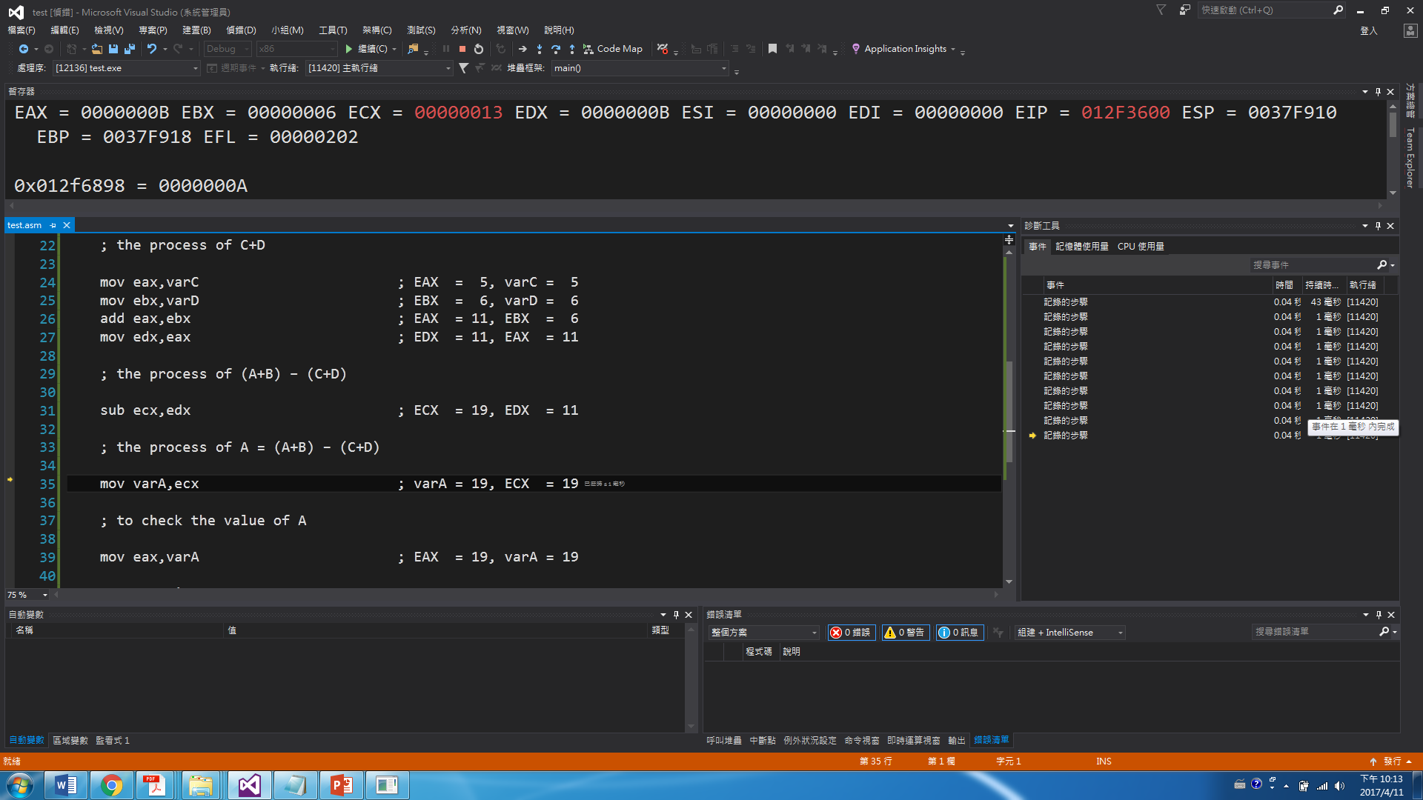

A = (A+B) – (C+D) = 19

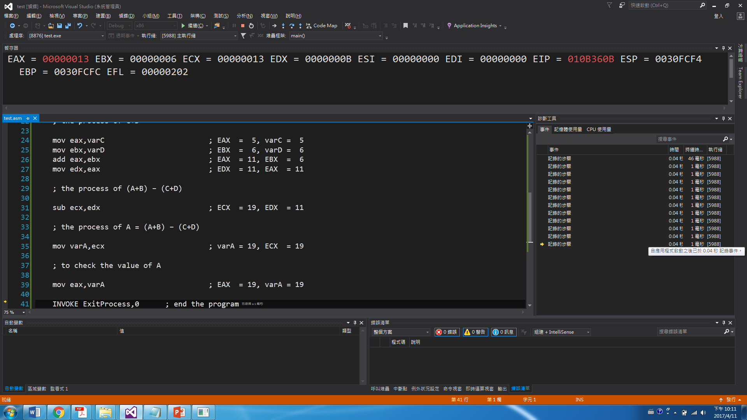

最終結果 : A = (A+B) – (C+D) = 19

(3)程式說明:

我的做法是分成varA和varB一組以及varC和varD一組下去做處理，首先，varA和varB的值分別複製到暫存器EAX和EBX，這時EAX的值是10而EBX的值是20，之後在將EAX和EBX裡頭的值進行相加的動作，也就是10+20=30，這時EAX的值會變成30，然後再將EAX的值給複製到ECX，這時ECX的值就是30。

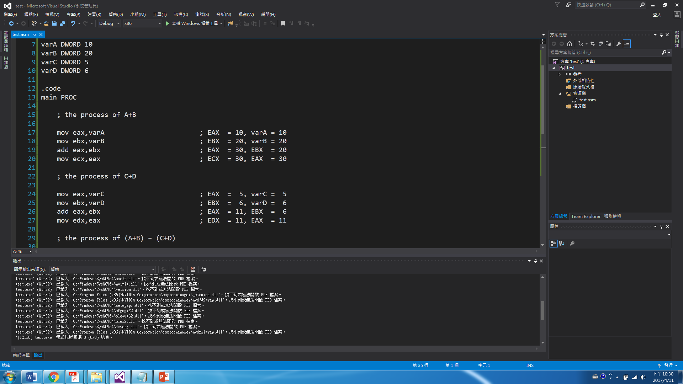

然後varC和varD這一組採用的手法與varA和varB這一組所採用的手法是一樣的，也就是先將varC和varD的值分別複製到暫存器EAX和EBX，這時EAX的值是5而EBX的值是6，之後在將EAX和EBX裡頭的值進行相加的動作，也就是5+6=11，這時EAX的值會變成11，然後再將EAX的值給複製到EDX，這時EDX的值就是11。

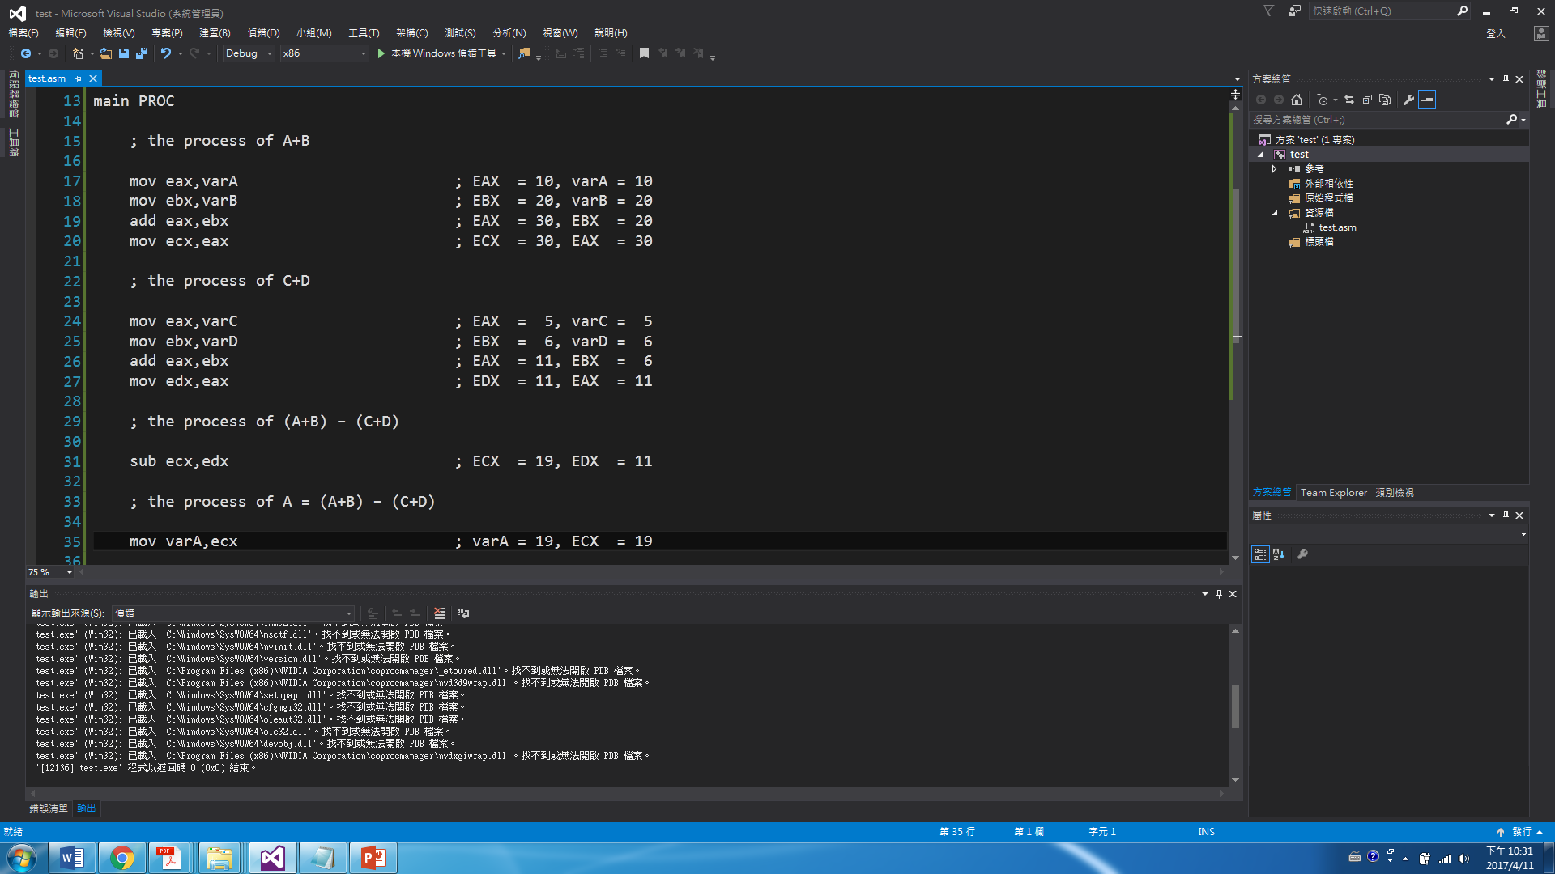

最後在將ECX和EDX兩者的值做相減的動作，也就是30-11=19，這時ECX的值就變成了19，然後再將ECX的值給複製到varA，這樣varA的值就變成了19，這樣也就完成了題目所要求的A = (A+B) – (C+D)。

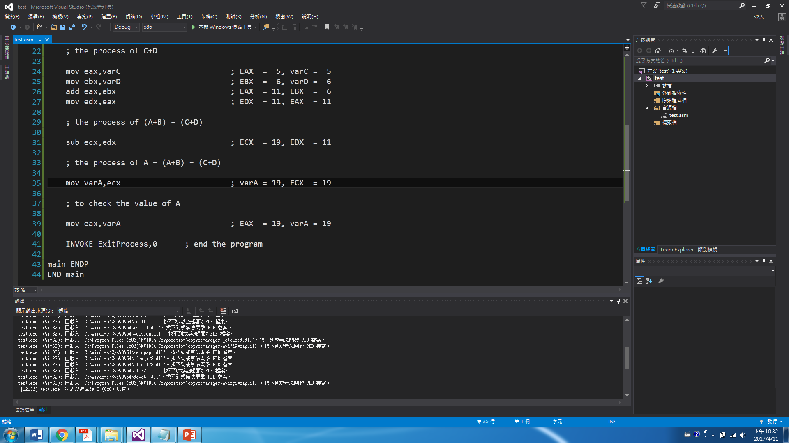

之後在去檢查varA的值是否等於題目所給定的A = (A+B) – (C+D)，而其所得出來的結果確實是等於(A+B) – (C+D)所減出來的結果，所以是符合題目所要求的。

